アンモニア態窒素計

NH4-2000

取扱説明書



本社　埼玉県久喜市吉羽1-10-10　〒346-0014

TEL 0480-23-1781（代）　FAX 0480-23-2749

目　　　　次

１．はじめに　・・・・・・・・・・・・・・・・・・・・・・・・・・・・・・・・ 1

２．測定原理　・・・・・・・・・・・・・・・・・・・・・・・・・・・・・・・・　 1

３．特　　徴　・・・・・・・・・・・・・・・・・・・・・・・・・・・・・・・・　 1

４．仕 様　・・・・・・・・・・・・・・・・・・・・・・・・・・・・・・・ 2 ～ 3

５．各部の名称と機能説明（NH4-2000）・・・・・・・・・・・・・・・・・　4 ～ 6

６．アンモニア態窒素計 各部の名称と機能説明（NH4-2000）

・・・・・・・・・・・・・・・・・　7 ～ 9

７．校正方法と設定方法　・・・・・・・・・・・・・・・・・・・・・・・・・・ 10 ～ 13

８．測定準備と測定方法　・・・・・・・・・・・・・・・・・・・・・・・・・・ 14 ～ 19

９．保守点検　・・・・・・・・・・・・・・・・・・・・・・・・・・・・・・・・・20

１０．アンモニア態窒素計 NH4-2000外形寸法図　・・・・・・・・・・・・・・・・・　22

**１．はじめに**

この度は、アンモニア態窒素窒素計　NH4-2000　をご購入下さいまして、誠にありがとうございます。

下水処理場、し尿処理場、合併浄化槽等の活性汚泥処理施設において処理水中のアンモニア態窒素（ＮＨ４－Ｎ）を測定し、その数値により曝気量制御を行い、その施設の効率的な、経済的な運転管理を実現させることは特に重要です。本モニターは、アンモニア態窒素（ＮＨ４－Ｎ）濃度を連続的に測定することを目的としています。

本器を正しく使用するために、この取扱説明書をよくお読みください。

また、困った時にはすぐにこの取扱説明書を読み直せるように、大切に保管して下さい。

**２．測定原理**

ＭＦ膜サンプラーを通しＳＳ除去した試料溶液流路に、一定時間間隔でアルカリ液(スカベンジャー)をガス抽出置換槽の入口で混合し、ｐＨを上昇させるとアンモニウムイオンは

ＮＨ４＋　＋　ＯＨ－　→　ＮＨ３↑　＋　Ｈ２Ｏ

の反応でアンモニアガスとして解離してきます。

ガス抽出置換槽のサンプル流路はガス透過膜を界して、希薄硫酸溶液（キャリアー）の流路と接触しており、この撥水性ガス透過膜は水溶液は通さないが、アンモニアガスは透すので、試料水中に発生したアンモニアガスは膜を界して流れているキャリアーの硫酸イオンと反応し、硫酸アンモニウムに変わるので硫酸濃度が低下し導電率が変化します。

２ＮＨ３↑　＋　２Ｈ＋　＋　ＳＯ４２－　→２ＮＨ４＋　＋　ＳＯ４２－

従って、キャリアー液のアルカリ注入前の導電率と、ガス抽出置換槽を通過したキャリアーの導電率の差からアンモニア量に比例した濃度変化出力を電気信号として取り出しアンモニア態窒素を測定します。

**３．特　　徴**

★　ランニングコストが安価。

★　コンパクトで軽量

★　簡単操作

★　無希釈測定

★　導電率測定法のため、対数出力のイオン電極法に比べ

高感度でリニアな測定

**４．取り扱い上の注意**

この取扱説明書には、本製品を正しく安全にご使用していただくための情報や注意事項が記載されています。

従って、この取扱説明書の随所に下記の表示が出て来ますので、必ずこの表示の内容を守って使用してください。

この表示の内容を守らなかったことによる事故があった場合、弊社では責任を負いかねますので、ご注意ください。

|  |  |
| --- | --- |
| **警告** | この表示は、誤った取り扱いをした場合に、人が死亡したり、重傷したりする可能性を表しています。 |
| **注意** | この表示は、誤った取り扱いをした場合に、障害を負う可能性や物的障害が起こる可能性を表しています。 |
| **注　記** | この表示は、操作上や測定上のアドバイスを表しています。 |

**５．仕　　様**

|  |  |  |
| --- | --- | --- |
| １ | 品名 | アンモニア態窒素計 |
| ２ | 型式 | ＮＨ４－２０００ |
| ３ | 測定項目 | アンモニア態窒素　【ＮＨ４－Ｎ】 |
| ４ | 測定方式 | アルカリ注入ガス置換吸収導電率測定方式 |
| ５ | 測定範囲 | ０～５０ｍｇＮ／ℓ (特殊) |
| ６ | 繰り返し性 | ±１０％以内（FS）　　　※５～３５℃  ±５％以内（FS）　　　　※１５～２５℃ |
| ７ | 伝送出力 | ４～２０ｍＡ ＤＣ絶縁型（負荷抵抗 ５００Ω）以下 |
| ８ | 電源 | ＡＣ １００Ｖ～２４０Ｖ ５０／６０Ｈｚ |
| ９ | モ　　　ー　　 　ド | ＭＥＡＳ ⇒ ＳＩＧ　⇒ ＣＡＬ ⇒　ＩＮＴ ⇒ ＴＥＭＰ |
| １０ | サンプル流量 | 約２ｍℓ／ｍｉｎ 標準 |
| １１ | キャリアー流量 | 約０．２ｍℓ／ｍｉｎ |
| １２ | スカベンジャー注入量 | 約０．２ｍℓ／ｍｉｎ ６０Ｓｅｃ注入/回 |
| １３ | 測定間隔 | ５、１０、３０、６０分　任意選択（初期設定５分間隔） |
| １４ | 測定試薬 | キャリアー ： 希硫酸(０．００５Ｎ)  スカベンジャー ： 希水酸化ナトリウム(０．１Ｎ) |
| １５ | 校正用標準液 | 塩化アンモニウム　５０ｍｇＮ／ℓ |
| １６ | 設置条件 | 屋内設置（一定の温度に制御された恒温室内に設置を推奨します。）  温度：５～３５℃  湿度：８５％ＲＨ以下（結露しないこと）  その他：腐蝕性ガス、粉塵等が存在しないこと  試薬設置場所：本体と同一平面で半径０．５ｍ以内 |
| １７ | 測定水条件 | ５～４０℃（凍結しないこと）  気泡、高濃度ＳＳ等の共存不可  検水槽流入量：１０～５０ｍℓ／ｍｉｎ |
| １８ | 材質 | 筐体：ＳＰＣＣ（メラミン塗装）、アクリル樹脂 |
| １９ | 外形寸法 | 約２５０(Ｗ)×３８０(Ｈ)×２４０(Ｄ) |
| ２０ | 重量 | 約１０ｋｇ |
| ２１ | 配管接続口 | 試料水入口：φ４×φ６　用ホースエンド  排水口：φ１０×φ１２　用ホースエンド |
| ２２ | 標準付属品 | １０ℓタンク【キャリアー用】×２  １ℓタンク【スカベンジャー用】×２  アンモニアセンサー用ガス透過膜(予備)×２  試薬供給用チューブ：φ１×φ２×２ｍ（ＰＴＦＥチューブ）×２  予備ポンプ用チューブ：φ１×φ３（ファーメドチューブ）【試薬用】×２  φ２×φ４（ファーメドチューブ）【サンプル用】×３  電源ケーブル：２ｍ（３Ｐソケット付） |

※この仕様は、製品改良のため、予告なく変更する場合がありますので、予めご了承ください。

**６．ＮＨ４－２０００各部の名称と機能説明**

**６－１．表示部**

⑤操作スイッチ

④表示部

③警報ランプ

①測定ランプ

②動作モード

表示ランプ

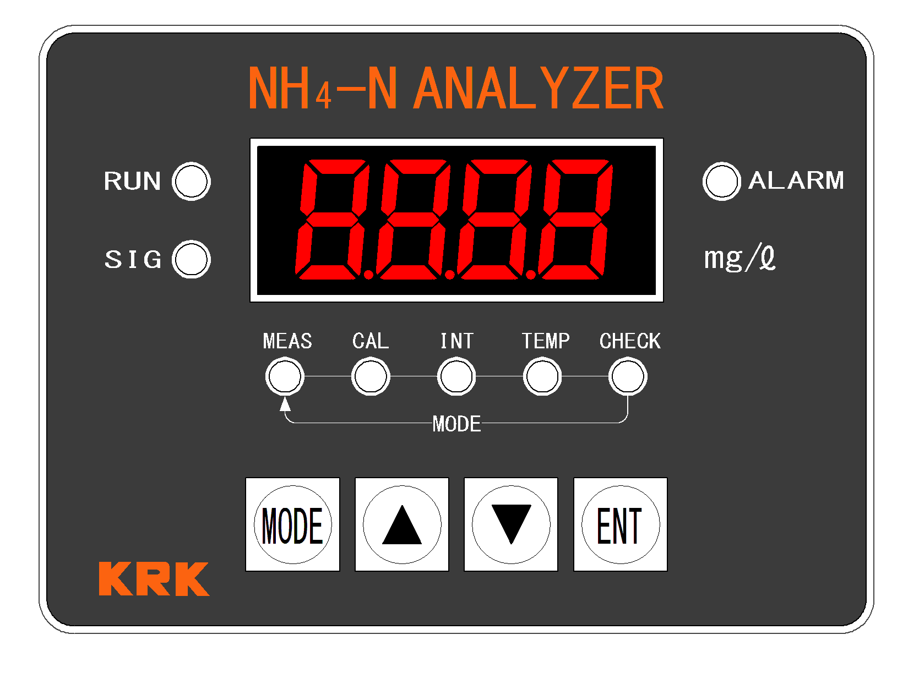

|  |  |  |
| --- | --- | --- |
| 番号 | 名　　　称 | 機　　能　　説　　明 |
| ① | 測定ランプ | “ＲＵＮ”、“ＳＩＧ”の２種類のランプがあります。 |
| ② | モードランプ | “ＭＥＡＳ”、“ＣＡＬ”、“ⅠＮＴ”、“ＴＥＭＰ”、“ＣＨＥＣＫ”の  ５種類のランプがあります。 |
| ③ | 警報ランプ | 現在は使用していません。 |
| ④ | 表示部 | ４桁のＬＥＤ表示です。  測定値や各種設定値が表示されます。 |
| ⑤ | 操作スイッチ | ＭＯＤＥ、ＥＮＴ、▲、▼の４種類の操作スイッチがあります。 |

**６－１－１．操作スイッチの説明**

|  |  |
| --- | --- |
| スイッチの名称 | ス　イ　ッ　チ　の　機　能　・　役　割 |
| ＭＯＤＥスイッチ | モードの切り換えを行う時に使用します。  保守状態の場合、このスイッチを押す毎にモードランプの位置が“ＭＥＡＳ”から“ＳＩＧ”　⇒　“ＣＡＬ”　⇒　“ＩＮＴ”　⇒“ＴＥＭＰ”  ⇒　“ＭＥＡＳ”　⇒　“ＳＩＧ”　・・・の順に変わります。  測定中は“ＭＥＡＳ”　⇒　“ＳＩＧ”のみで切り替わる。 |
| ＥＮＴスイッチ | 校正値や設定値の確定を行うスイッチです。  このスイッチを押さないと、数値の確定がされませんのでご注意下さい。 |
| ▲スイッチ | 校正中や設定中にこのスイッチを押すと数値が上がります。  長押しすると数値が早く上がります。  なお、モードランプが“ＭＥＡＳ”の位置にある場合には、このスイッチを押しても動作しません。 |
| ▼スイッチ | 校正中や設定中にこのスイッチを押すと数値が下がります。  長押しすると数値が早く下がります。  なお、モードランプが“ＭＥＡＳ”の位置にある場合には、このスイッチを押しても動作しません。 |

**６－１－２．測定ランプ及びモードランプ、警報ランプの説明**

|  |  |
| --- | --- |
| ランプの名称 | ラ　ン　プ　の　機　能　・　役　割 |
| “ＲＵＮ”ランプ | 測定中に点灯します。 |
| “ＳＩＧ”ランプ | 導電率センサー信号の確認の時に、このランプを選択します。 |
| “ＭＥＡＳ”ランプ | 測定を行う時に、このランプを選択します。 |
| “ＣＡＬ”ランプ | スパン校正を行う時に、このランプを選択します。 |
| “ＩＮＴ”ランプ | 測定間隔の設定を行う時に、このランプを選択します。 |
| “ＴＥＭＰ”ランプ | セル温度の確認の時に、このランプを選択します。 |
| “ＣＨＥＣＫ”ランプ | 校正係数及び温度係数の設定時に点灯します。 |
| “ＡＬＡＲＭ”ランプ | 現在は使用していません。 |

**６－２．センサー部**

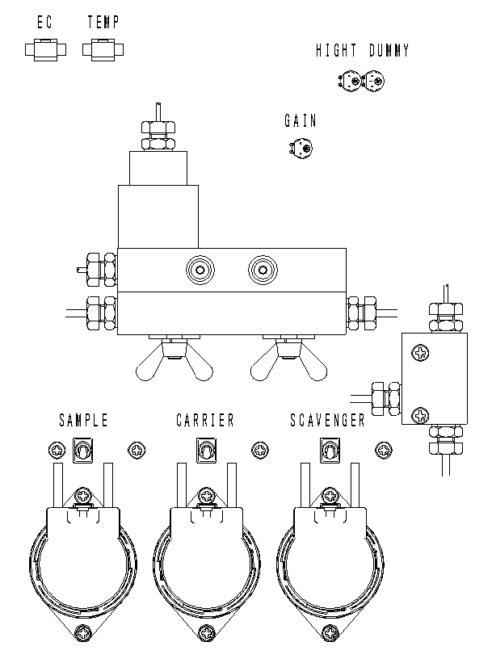

|  |  |  |
| --- | --- | --- |
| 番号 | 名　　　称 | 機　能　説　明 |
| ① |  |  |
| ② |  |  |
| ③ |  |  |
| ④ |  |  |
| ⑤ |  |  |
| ⑥ |  |  |
| ⑦ |  |  |

⑥電源プラグ及び電源ケーブル

|  |  |
| --- | --- |
| ３極電源プラグ  <AC 200V用> | ２極変換プラグ  <AC 200V用> |
|  |  |

|  |  |  |
| --- | --- | --- |
| ⑥ | 電源ケーブル | ケーブル２ｍ、３Ｐソケット付標準です。  ケーブル延長の場合は３Ｐソケットは付属せず、Ｙ端子となります。  また、２Ｐソケットの場合は変換プラグをご使用ください。  どの場合も必ずアース（接地）をしてご使用ください。 |

電源プラグは３極プラグ、またはＹ端子をご指定ください。

２極プラグの場合は変換プラグをご使用ください。

保守状態

▼キーとＥＮＴキーを同時に押すと保守状態となり、“ＭＥＡＳ”ＬＥＤが点滅します。

測定中の場合、測定は停止します

測定値出力は前回値を保持します

シングル測定

保守状態モードで“ＭＥＡＳ”の時にＥＮＴキーを押すと、“ＲＵＮ”ＬＥＤが点灯し、一度だけ測定を行います。

測定が終了すると測定値を表示しますが、測定出力は変化しません。

測定中にＭＯＤＥキーで“ＳＩＧ”に切り替え、▲キーを押すと測定経過時間を表示します。

連続測定

　保守状態モードで“ＭＥＡＳ”の時に▲キーと▲スイッチまたは▼を押すと、“ＭＥＡＳ”点灯状態となり、連続測定を開始する。

測定が終了すると測定値を表示し、連動して測定値出力が出力される。

測定中にＭＯＤＥキーで“ＳＩＧ”に切り替え、▲キーを押すと測定経過時間を表示します。

測定シーケンス

　測定を開始するとサンプルポンプ及びキャリアーポンプが送液する。

　測定開始後１５０秒後にスカベンジャーポンプが送液し、同時にゼロレベルの測定を行う。（シグナルの最小値をスキャンする。

　測定開始後約２２０秒からサンプル濃度に比例したシグナル値が現れるためサンプル濃度のレベル測定を行う。（シグナルの最大値をスキャンする。）

　秒後に測定が終了し、シグナルの差からアンモニア濃度を求め表示する。

センサー信号

　導電率センサー信号を０．０００～４．０００の間で表示する。

　通常は０．８００前後の値を示し、測定時には値が上昇する。

標準液校正

　ＭＯＤＥキーを押して、モードランプを“ＣＡＬ”の位置にします。

　“ＣＡＬ”ＬＥＤが点灯し、表示値“２０．０”が点滅しますので、▲キーまたは▼キーを押して、標準液濃度に数値を合わせます。

合わせたらＥＮＴキーを押して、校正を開始します。（ＳＩＧを表示する）

測定が終了すると校正係数を表示しますので、ＥＮＴキーを押して“ＭＥＡＳ”ＬＥＤが点灯したら校正は終了します。

ＩＮＴ　測定間隔

“ＩＮＴ”ＬＥＤが点灯し、測定間隔（分）を点滅表示する。

▲キーを押すごとに “５”　⇒　“１０”　⇒　“３０”　 ⇒　“６０”　⇒　・・・　の順に点滅が変わります。

▼キーを押すごとに、“５”　⇒　“６０”　⇒　“３０”　⇒　“１０”　⇒　・・・　の順に点滅が変わります。

▲キーまたは▼キーを押して、“設定したい測定間隔”を選択して、ＥＮＴキーを押すと測定間隔が確定し、数値の点滅が止まります。

ＴＥＭＰ

“ＴＥＭＰ”ＬＥＤが点灯し、セル温度を表示します。

温度係数

“ＴＥＭＰ”の状態で▲キーとＥＮＴキーを同時に押すと補正係数を点滅表示します。

▲キーまたは▼キーを押して補正係数を設定し、ＥＮＴキーを押すと値が確定し“ＴＥＭＰ”表示に戻ります。

温度補正ＣＦは次式にて行う。補正係数をα、セル温度をｔとすると

ＣＦ＝１＋α（２５－ｔ）

この係数を求められた測定値に掛けることで温度による変動を補正します。

校正係数

“ＴＥＭＰ”の状態で▼キーとＥＮＴキーを同時に押すと“ＳＩＧ”ＬＥＤが点灯し、校正係数を点滅表示します。

▲キーまたは▼キーを押して校正係数を設定し、ＥＮＴキーを押すと値が確定し“ＴＥＭＰ”表示に戻ります。

校正方法と設定方法

７－１．標準液校正

1. 検出器に校正液を導入して指示値の安定を待ちます。
2. ＭＯＤＥスイッチを押して、モードランプを“ＳＰＡＮ”の位置にします。
3. 表示値が点灯しますので、▲スイッチまたは▼スイッチを押して、濃度を確定させます。

　　④　“表示”の点滅が止まり、モードランプが自動的に“ＭＥＡＳ”の位置に戻ります。

|  |
| --- |
| ＭＯＤＥスイッチを押して、モードランプを“ＺＥＲＯ”の位置にすると、“０．０００”  が点滅しますので、ＥＮＴスイッチを押して、“０．０００”を確定します。 |

|  |  |
| --- | --- |
| 注意 | ゼロ校正を行う時の水（ゼロ水）の濃度が異なっている場合には、“ＣＨＥＣＫ”ランプが点滅します。  この場合は、ゼロ水を交換して、再度ゼロ校正を行って下さい。 |
| 注意 | 検出器にゼロ水を導入しない状態でのゼロ校正は、行わないで下さい。  検出器にゼロ水や検水が導入されていない場合は、計器の指示はゼロにはなりませんが、異常ではありません。 |
| 注意 | ＥＮＴスイッチを押さないと、校正値は確定しませんので、ご注意下さい。 |
| 注　記 | ゼロ校正の時には、▲スイッチまたは▼スイッチは動作しません。 |
| 注　記 | 誤って校正をしてしまった場合には、最初から校正をやり直して下さい。 |
| 注　記 | 標準液を導入する場合には、チュービングポンプ等を使用すると便利です。  チュービングポンプ等を使用する場合には、気泡が入らないようご注意下さい。 |

７－２．標準液校正

1. サンプルチューブに標準液、キャリアー液に希硫酸（指定した濃度）、スキャベンジャーチューブに希水酸化ナトリウム

サンプルチューブに標準液、

　　②　ＭＯＤＥスイッチを押して、モードランプを“ＣＡＬ”の位置にします。

　　③　この時の検出器の出力に応じた“数値”が点滅しますので、▲スイッチまたは▼スイッチを押して“サンプルの濃度”の数値に合わせて、ＥＮＴスイッチを押して表示値を確定させます。

1. 指示値の点滅が止まり、モードランプが自動的に“ＭＥＡＳ”の位置に戻ります。

|  |
| --- |
| ＭＯＤＥスイッチを押して、モードランプを“ＳＰＡＮ”の位置にすると、この時の  検出器の出力に応じた“数値”が点滅しますので、▲スイッチまたは▼スイッチで  サンプルの吸光度に合わせて、ＥＮＴスイッチを押して、確定します。 |

|  |  |
| --- | --- |
| 注意 | スパン校正を行う前には、必ずゼロ校正を行って下さい。 |
| 注意 | 工場出荷時に、スパン校正を行っていませんが、通常の使用では必要ありません。 |
| 注意 | ＥＮＴスイッチを押さないと、校正値は確定しませんので、ご注意下さい。 |
| 注　記 | ▲スイッチまたは▼スイッチで、合わせることができる数値は、  “０．１００～１．９９９”の範囲です。単位は　　　です。 |
| 注　記 | 誤って校正をしてしまった場合には、最初から校正をやり直して下さい。 |
| 注　記 | 標準液を導入する場合には、チュービングポンプ等を使用すると便利です。  チュービングポンプ等を使用する場合には、気泡が入らないようご注意下さい。 |

７－４．フルスケールの設定（伝送出力の設定）

　　①　ＭＯＤＥスイッチを押して、モードランプを“ＲＡＮＧＥ”の位置にします。

　　②　“１．９９９”が点滅します。

③　▲スイッチを押すごとに、“０．５００”　⇒　“１．０００”　⇒　“１．９９９”　⇒

“０．５００”　⇒　・・・　の順に点滅が変わります。

　　④　▼スイッチを押すごとに、“１．０００”　⇒　“０．５００”　⇒　“１．９９９”　⇒

“１．０００”　⇒　・・・　の順に点滅が変わります。

　　⑤　▲スイッチまたは▼スイッチを押して、“設定したいフルスケール”を選択して、ＥＮＴスイッチを押すとフルスケールが確定します。

　　⑥　ＭＯＤＥスイッチを押して、モードランプを“ＭＥＡＳ”の位置に戻します。

|  |
| --- |
| ＭＯＤＥスイッチを押して、モードランプを“ＲＡＮＧＥ”の位置にすると、数値  が点滅しますので、▲スイッチまたは▼スイッチで“設定したいフルスケール”に  合わせて、ＥＮＴスイッチを押して、フルスケールを確定します。 |

|  |  |
| --- | --- |
| 注意 | ＥＮＴスイッチを押さないと、設定値は確定しませんので、ご注意下さい。 |
| 注　記 | 工場出荷時のフルスケールの設定は、０．０００～１．９９９　　　です。 |
| 注　記 | フルスケールの設定後、再度フルスケールの設定を行う場合には、“現在のフルスケール”が点滅します。 |
| 注　記 | 誤って設定をしてしまった場合には、最初から設定をやり直して下さい。 |

７－５．検出器の出力チェック

　　ＭＯＤＥスイッチを押して、モードランプを“ＣＨＥＣＫ”の位置にすることにより、検出器の

電圧出力を確認することができますので、検出器のチェックに使用して下さい。

①　ＭＯＤＥスイッチを押して、モードランプを“ＣＨＥＣＫ”の位置にします。

　　②　この時の“検出器の出力”（単位は［Ｖ］）が点滅します。

　　③　▲スイッチを押している間は、“ランプの参照光出力”（単位は［Ｖ］）が点滅します。

　　④　▼スイッチを押している間は、“測定された温度”（単位は［℃］）が点滅します。

⑤　ＭＯＤＥスイッチを押して、モードランプを“ＭＥＡＳ”の位置に戻します。

|  |
| --- |
| ＭＯＤＥスイッチを押して、モードランプを“ＣＨＥＣＫ”の位置にすると、  “検出器の出力”が点滅します。（左の図）  ▲スイッチを押すと“ランプの　　　　” が点滅します。（参考：左の図）  ▼スイッチを押すと“測定された温度”が点滅します。（右の図）  確認後、ＭＯＤＥスイッチを押して、モードランプを“ＭＥＡＳ”の位置に戻します。 |

|  |  |
| --- | --- |
| 注　記 | ②の検出器の出力は、標準液や検水の濃度によって、異なります。  純水または蒸留水の場合には約３．７Ｖです。  なお、温度（水温）や光源ＬＥＤの劣化等により、この検出器の出力が異なりますので、あくまでも参考値として下さい。 |
| 注　記 | “　　　　”は、標準液や検水の濃度に関係なく、約３．７Ｖの一定値です。  あくまでも参考値として下さい。 |

８．測定準備と測定方法

８－１．結線の確認

　　　測定を行う前に次のことを確認して下さい。

|  |  |
| --- | --- |
| 電源線の結線 | ３Ｐプラグの場合はしっかり接続してあることを確認。  ２Ｐ、またはＹ端子の場合は緑色の線を接地（アース）してください。 |
| 記録計の結線 | 電流出力信号ケーブルのＹ端子（＋、－）が正しく結線されていること。 |
| 接地確認 | ＧＮＤ端子から正しく接地（アース）されていること。  ３Ｐプラグの１Ｐはアース端子です。 |
| ヒューズ確認 | 内部ヒューズの断線の有無。  ヒューズが断線している場合は電源が入らないため、何も表示されません。  ヒューズを新しいものと交換してください。 |

８－２．校正及び設定

配線取付が終わったら、７－１．及び７－２．の方法に従って、ゼロ校正及びスパン校正を行って下さい。

工場出荷時には、ゼロ校正及びスパン校正はされていますので、お客様ではゼロ校正のみでかまいません。

必要に応じて、７－３．及び７－４．の方法に従って、警報点の設定やフルスケールの設定を行って下さい。

８－３．測定方法

　　　ゼロ校正、スパン校正や警報点の設定、フルスケールの設定が終わったら、モードランプが

“ＭＥＡＳ”の位置にあることを確認してから測定を行って下さい。

　　　測定を行う際には、計器を室温になじませ安定させてから行って下さい。

測定中は、常に“ＭＥＡＳ”ランプが点灯しています。

|  |
| --- |
| 測定中の表示  “ＭＥＡＳ”ランプが点灯しています。 |

|  |  |
| --- | --- |
| 注　記 | モードランプが“ＭＥＡＳ”位置にある時には、ＥＮＴスイッチ、▲スイッチ及び▼スイッチを押しても動作しません。 |

８－５．伝送出力について

８－５－１．ＤＣ４～２０ｍＡ出力

　　　伝送出力は、ＤＣ　４～２０ｍＡ（絶縁型）で出力されています。

　　　伝送出力ケーブルはプラグ接続になりますので、別途専用のケーブルをご購入ください。

　　　工場出荷時のフルスケールは０．０～６０．０ｍｇN/Lに設定されていますので、０．０～６０．０ｍｇＮ／Ｌに対して　ＤＣ　４～２０ｍＡが出力されています。

なお、７－４．の方法に従ってフルスケールの設定を変更した場合には、それぞれ設定したフルスケールに対して　ＤＣ　４～２０ｍＡが出力されます。

また、外部からの無電圧の保守信号を入力した場合には、伝送出力がホールドされます。

　　　外部からの無電圧の保守信号を入力しないで、ＭＯＤＥスイッチを押してモード切り換えをした場合には、伝送出力は４ｍＡが出力されます。

|  |
| --- |
| ＤＣ　４～２０ｍＡ（絶縁型）　３レンジ切換式   1. ０．０００～　　　　　　　　工場出荷時の設定）　　　　　　　それぞれ 2. ０．０００～　　　　　　　　　　　　　　　　　　　　　　ＤＣ　４～２０ｍＡが 3. ０．０００～　　　　　　　　　　　　　　　　　　　　　　　　出力されます。 |

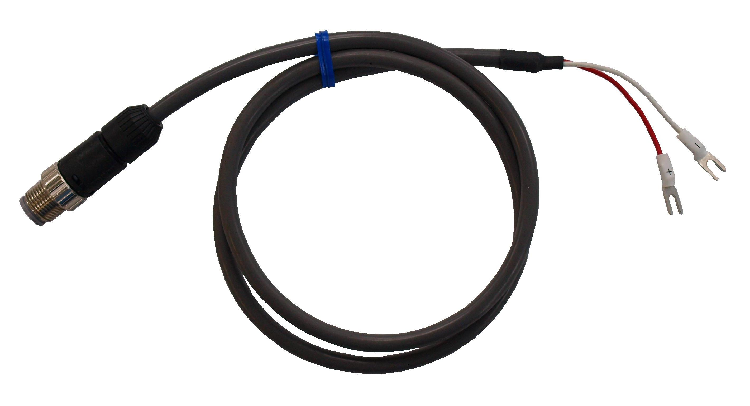

電流出力信号ケーブル　５ｍ（写真）

プラグ（本体側）、Ｙ端子（受信側）接続となります。

Y端子は赤（＋）と白（－）表記です。



ホールド信号用ケーブル（写真）

プラグ（本体側）、Ｙ端子（受信側）接続となります。

Y端子は赤と白で無表記です。

８－６．エラー表示

８－６－１．スケールオーバー

　　スケールオーバーの場合には、設定したフルスケールの１０％高い値が点滅しますので、

１つ上のフルスケールのレンジに設定し直してから測定を行って下さい。

フルスケールの設定が、一番高い測定レンジでスケールオーバーになっている場合は、

１つ上のフルスケールのレンジがありませんので、測定不可となります。

|  |
| --- |
| フルスケールの設定が、０．０００～　　　　　　　になっている場合は、  “　　　　　　”が点滅します。 |

８－６－２．“ＡＬＡＲＭ”ランプの点滅

　　異常の場合には、“ＡＬＡＲＭ”ランプが点滅します。

|  |
| --- |
| “ＡＬＡＲＭ”ランプが点滅します。 |

８－７．測定間隔の設定方法

①　７－４．①～⑤（P12）を行い、測定レンジを確定させます。

　　②　測定レンジ確定後、ＥＮＴスイッチと▲スイッチを同時に押します。

　　③　“ＺＥＲＯ”ランプが点灯し、“１”が点滅します。

　　　　（この時、“ＲＡＮＧＥ”ランプは点灯したままです）

④　▲スイッチを押すごとに、“５”　⇒　“１０”　⇒　“２０”　⇒　“３０”　⇒　“１”

　　⇒　“５”　⇒　・・・　の順に点滅が変わります。

⑤　▼スイッチを押すごとに、“３０”　⇒　“２０”　⇒　“１０”　⇒　“５”　⇒　“１”

　　⇒　“３０”　⇒　・・・　の順に点滅が変わります。

　　⑥　▲スイッチまたは▼スイッチを押して、“設定したい時定数”を選択して、ＥＮＴスイッチを押すと時定数が確定し、“ＺＥＲＯ”ランプが消灯します。

　　　　（この時、“ＲＡＮＧＥ”ランプは点灯したままです）

⑦　ＭＯＤＥスイッチを押して、モードランプを“ＭＥＡＳ”の位置に戻します。

|  |
| --- |
| フルスケールの設定（伝送出力の設定）の設定後、ＥＮＴスイッチと  ▲スイッチを同時に押すと、“ＺＥＲＯ”ランプが点灯して、“１”が点滅  しますので、▲スイッチまたは▼スイッチで“設定したい時定数”に合わ  せて、ＥＮＴスイッチを押して、時定数を確定します。 |

|  |  |
| --- | --- |
| 注　記 | 時定数は、一定時間の積分平均値を示します。  記録計等に接続している場合、時定数を大きく設定すると急激に記録値が変化する  可能性がありますので、ご注意下さい。 |
| 注　記 | 工場出荷時の時定数の設定は、１秒となっています。 |
| 注　記 | 時定数を設定する時には、今まで設定していたフルスケールの設定を変更しないように注意して下さい。 |

８－８．移動平均の設定方法

　　移動平均は、時系列データを平滑化する手法です。

指示値が安定しない場合には、移動平均の値を変更してください。

①　７－４．①～⑤を行い、測定レンジを確定させます。

　　②　測定レンジ確定後、ＥＮＴスイッチと▼スイッチを同時に押します。

　　③　“ＳＰＡＮ”ランプが点灯し、“１”が点滅します。

　　　　（この時、“ＲＡＮＧＥ”ランプは点灯したままです）

④　▲スイッチを押すごとに、“５”　⇒　“１０”　⇒　“１”　 ⇒　“５”　⇒　・・・　の順に点滅が変わります。

⑤　▼スイッチを押すごとに、“１０”　⇒　“５”　⇒　“１”　⇒　“１０”　⇒　・・・　の順に点滅が変わります。

　　⑥　▲スイッチまたは▼スイッチを押して、“設定したい移動平均値”を選択して、ＥＮＴスイッチを押すと移動平均値が確定し、“ＳＰＡＮ”ランプが消灯します。

　　　　（この時、“ＲＡＮＧＥ”ランプは点灯したままです）

⑦　ＭＯＤＥスイッチを押して、モードランプを“ＭＥＡＳ”の位置に戻します。

|  |
| --- |
| フルスケールの設定（伝送出力の設定）の設定後、ＥＮＴスイッチと  ▼スイッチを同時に押すと、“ＳＰＡＮ”ランプが点灯して、“１”が点滅  しますので、▲スイッチまたは▼スイッチで“設定したい移動平均値”に  合わせて、ＥＮＴスイッチを押して、移動平均値を確定します。 |

|  |  |
| --- | --- |
| 注　記 | 移動平均とは、移動平均の回数を設定しておき、その回数の平均値を測定値として表示する方法です。  移動平均の回数を大きくすると、安定した測定を行うことはできますが、応答性が悪くなりますので、回数をあまり大きくしないようご注意下さい。 |
| 注　記 | 工場出荷時の移動平均の設定は、１回となっています。 |
| 注　記 | 移動平均を設定する時には、今まで設定していたフルスケールの設定を変更しないように注意して下さい。 |

９．保守点検

ゼロ校正、スパン校正ができない、表示が異常、記録が異常、または不安定等のトラブルが発生した場合は、下記の点検を行い適切な対策を検討して下さい。

９－１．伝送出力の点検

　　　　①　電圧測定の場合は、伝送出力線を接続した状態でテスターを受信機側に並列接続して

行います。

　　　　　　受信機の負荷抵抗が250Ωの場合、ゼロで１Ｖ、フルスケールで５Ｖになります。

　　　　②　電流測定の場合は、受信機側にテスターを伝送出力線に直列接続して行います。

|  |  |
| --- | --- |
| 注　記 | 保守点検を行う時には、外部からの無電圧の保守信号を入力して、伝送出力や警報接点出力をホールドした状態で行うと効果的です。  この時には、表示部はホールドされませんので、ご注意下さい。 |

９－２．各部保守点検

|  |  |  |
| --- | --- | --- |
| 点　検　項　目 | 規格・点検方法 | 不良の場合の対策 |
| 検出器出力点検 | “ＣＨＥＣＫ”モードにし、▲を押したときの  値が３Ｖ以下の場合は　　　劣化しています。  また、純水を測定し、“ＣＨＥＣＫ”モードで  ３Ｖ以下の場合は、ゼロ校正ができなくなります。０Ｖの場合は　　が考えられます。 | ①　断線の有無点検  ②　検出器交換  ③　メーカー連絡または返送 |
| 伝送出力点検 | ０．０ｍｇＮ／Ｌで　４ｍＡ、フルスケールで  ２０ｍＡの出力があれば正常です。 | ①　メーカー連絡または返送 |
| 検出器点検 | 測定部に汚れ、破損等の可能性があります。 | ①　検出器洗浄  ②　検出器交換  ③　メーカー連絡または返送 |
| 配線の点検 | 動力線、電源線と伝送出力ケーブルが一緒になっていないかどうか点検して下さい。 | ①　配線の再点検 |
| 電源ラインの  ノイズの有無点検 | ブロワー、チュービングポンプ、  マグネットリレー等のノイズの影響があるかどうかを点検して下さい。 | 1. ノイズフィルター、コンデンサー等の設置検討 |
| 気泡の影響の  有無点検 | 検出器への採水ラインに気泡が入っていないか点検して下さい。 | 1. 採水個所の再検討 |

**１１．アンモニア態窒素計 ＮＨ４－２０００ 外形寸法図**

